**"O amor por princípio, e ordem por base, O progresso por fim"**

**rio de Janeiro**

**Os templos** são símbolo da construção maçónica por excelência, da paz profunda para que tendem todos os maçons. É um local de trabalho e das ritualizações

[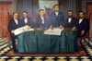](http://www.museu-emigrantes.org/Comissao-fundadora-hospital.htm)

**Pavimento em Mosaico** - Chão em xadrez de quadrados pretos e brancos, com que devem ser revestidos os templos; símbolo da diversidade do globo e das raças, unidas pela Maçonaria; símbolo também da dualidade entre os mais diversos temas, como bem e mal, espírito e corpo, luz e trevas.

**Acácia mimosa** - símbolo da segurança, da clareza e também da inocência ou pureza de espírito de todo Maçon.

**O avental** - símbolo do trabalho maçónico: branco, e de pele, para os aprendizes (com a abertura erguida) e companheiros (com a abeta baixa); branco orlado de vermelho ou azul (dependendo do rito), e com diversos símbolos maçónicos para os mestres.

**Delta** luminoso com o olho que tudo vê - Triangulo luminoso com um olho no centro, símbolo da força expandindo-se; também representa o próprio Grande Arquitecto do Universo e sua omnisciência .

[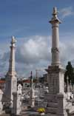](http://www.museu-emigrantes.org/maconaria.htm)

**As colunas** são os símbolos dos limites do mundo criado, da vida e da morte, do elemento masculino e do elemento feminino, do activo e do passivo, do mundo material e do espiritual.

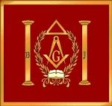

**O triangulo** formado por esses três pontos representa também a primeira forma geométrica perfeita, dotada de tamanho e área num espaço.

**O Esquadro**, Resultante da união da linha vertical com a linha horizontal, associado ao fio de prumo, é o símbolo da rectidão moral e de uma absoluta exactidão de pensamento, palavra e acção do homem sobre a matéria e sobre si mesmo.

**O Compasso** é  Símbolo do espírito, do pensamento nas diversas formas de raciocínio, e também do relativo (circulo) dependente do ponto inicial (absoluto). Os círculos traçados com o compasso representam as próprias lojas maçónicas ou o Universo

 Maçónico.

**Malhete** - pequeno martelo, emblema da vontade activa, do trabalho e da força material; instrumento de direcção, poder e autoridade.

[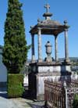](http://www.museu-emigrantes.org/Manuel_freitas_sepultura.htm)

**Pedra Bruta** - Símbolo das imperfeições do espírito que o Maçom deve procurar corrigir e também da liberdade total do aprendiz e do Maçom em geral. Simboliza o caminho inicial na preparação Maçom, aperfeiçoando a sua conduta através de uma luta contra as naturais propensões, transformando-se num cubo perfeito a rude pedra de cantaria da sua própria natureza.

[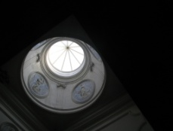](http://www.museu-emigrantes.org/claraboia-maçonaria.htm)

**Os três pontos** são um Símbolo com várias interpretações, aliás conciliáveis: a fé, esperança e caridade; liberdade, igualdade e fraternidade; luz, trevas e tempo; passado, presente e futuro; sabedoria, força e beleza; nascimento, vida e morte.

[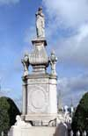](http://www.museu-emigrantes.org/jose_luis_sepultura.htm)

O "Leão" é símbolo do poder omnipotente que ergue a alma regenerada e cheia de fé até à união suprema.

